TI 97374使用有出現一些問題, 請幫忙看一下:

線路:
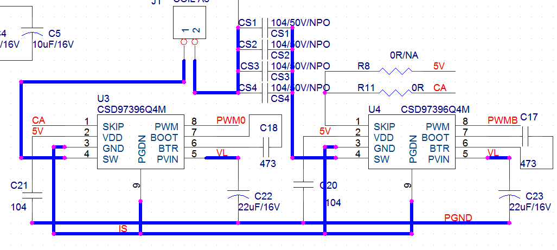
當PVIN 7V, VDD 5V時, 波形正常:
CH2 是圖中U3 pin8 (PWM), PWM0訊號
CH3 是圖中U4 pin8 (PWM), PWMB訊號
CH4 是圖中 U4 pin4 (SW), 接到Cs電容的輸出訊號
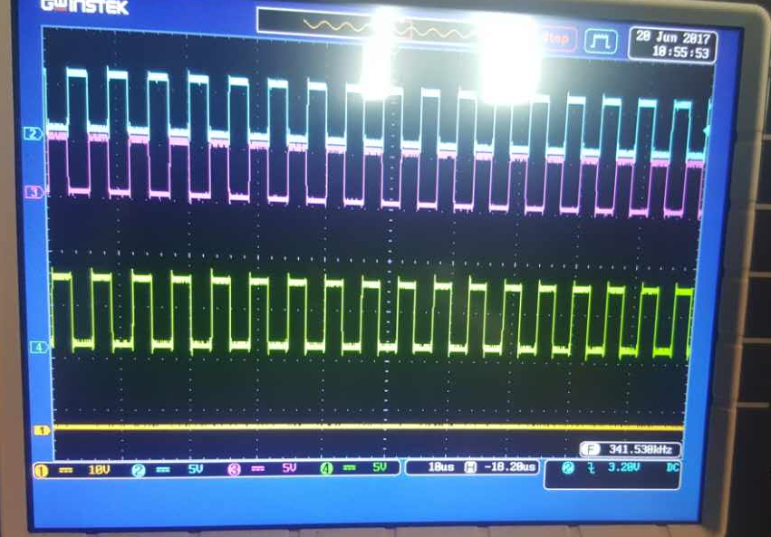

可是當PVIN 升高至8V, VDD 5V時, 輸出波形不對, (SW)輸出波形少了:
CH2 是圖中U3 pin8 (PWM), PWM0訊號
CH3 是圖中U4 pin8 (PWM), PWMB訊號
CH4 是圖中 U4 pin4 (SW), 接到Cs電容的輸出訊號
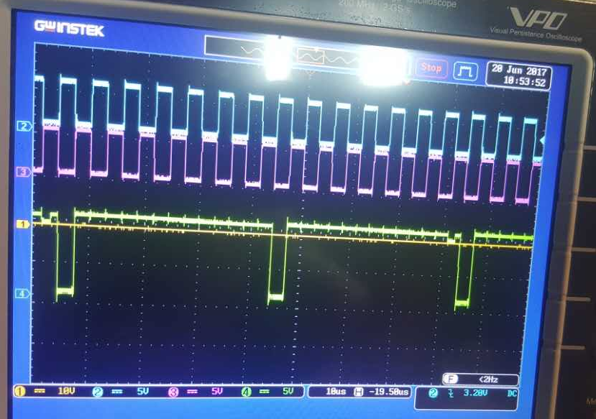

只是電源電壓調高1V, 波形就不正常, 使用條件都在IC的條件內, 是否哪裡有問題造成IC保護了, 請幫忙確認一下問題在哪?

